新时代大讲堂 | 如何推动深圳教育先行示范？市委教育工委书记这样说
整理归属 深圳市招生考试办公室
发布日期 2021-08-13
来源 深圳市招生考试办公室官网
栏目 首页轮播
存档日期 2026-10-27
原文链接 https://szeb.sz.gov.cn/szzkw/qt/sylb/content/post_9059120.html
同文来源 https://szeb.sz.gov.cn/szzkw/qtxx/content/post_9059112.html

近日，在深圳市党群服务中心举行的新时代大讲堂“党组(党委)书记大家谈：100年再出发”系列课程第二讲上，市委教育工委书记，市教育局党组书记、局长陈秋明以《弘扬伟大建党精神 推动深圳教育先行示范》为题，面向线上线下的党员群众畅谈深圳教育事业发展思路，并透露了未来教育探路工程的最新进展。
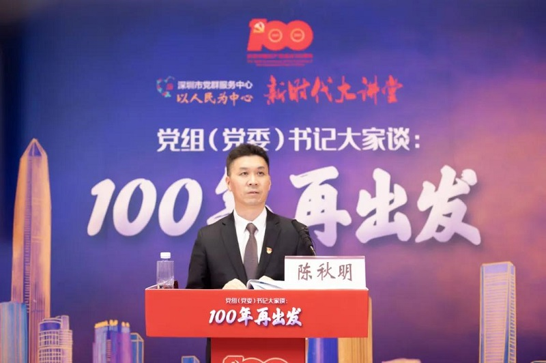
2020-2025年新增公办普通高中学位11万个以上
陈秋明表示，未来五年，深圳市教育系统将以习近平新时代中国特色社会主义思想为指导，加快健全教育经费保障体系、校长教师发展体系、教育教学研究体系、监测督导评价体系，全力实施“三大攻坚战”和“十大工程”，花大力气补短板、强弱项、推改革、提质量，加快实现“幼有善育、学有优教”，打造民生幸福标杆，让市民群众的教育获得感成色更足。
为解决学位供给和优质学位不足问题，市教育局提出“打好基础教育学位保障攻坚战”。陈秋明透露，通过攻坚战，从2020年到2025年，深圳将新增幼儿园学位14.5万个，公办园在园幼儿占比不低于55%，公办园和普惠性民办园在园幼儿占比达到85%以上，实现每个有条件的社区原则上至少有1-2所公办园。同时，2020到 2025年新增公办义务教育学位74万个以上，新增公办普通高中学位11万个以上。
“要分数，但不能唯分数，综合素质才真正决定人生的高度。”陈秋明在提到学生综合素质提升工程时说，深圳将落实“五育并举”，加强体教融合，促进每位学生掌握1至2项运动技能，全面提升学生体质健康水平；打造美育之城，每位学生学会2项以上艺术技能；创新落实劳动教育，建立学生家庭劳动、学校劳动 、社会劳动过程和结果记录机制，将劳动素养纳入学生综合素质评价体系。
陈秋明指出，深圳教育将着力创新人才培养方式，建立健全政府主导，学校、科研院所、行业企业多方参与的创新人才联合培养机制，开发推广具有深圳特色的创新教育课程，建立一批中小学生创新教育基地、科技体验场馆和创新学习中心；联合创办全学龄段贯通培养创新人才的深圳零一学院和马峦山科创学院，探索建立“一流中学+一流企业+一流高校”培养模式。
建设“云端学校”实现优质教育资源共享
深圳市云端学校是深圳探索未来教育的重要工程。陈秋明在讲座中透露，深圳云端学校将以新一代信息技术为支撑，打破传统学校有形边界和物理空间，建设泛在、沉浸式的智能教育学环境，形成 “总部校区+N所入驻学校”的教与学共同体，构建结构化创新教师团队，探索个性化教学，实现优质教育资源共享。
“目前90多位老师正在加班加点、紧锣密鼓地对云端学校的教学方式和内容进行重组和重构。”陈秋明说，学校将于9月1日正式开学，首期开设初一语数英三门课程，共有“1+14”所学校共同参与试点，形成平台型的教育共同体，一旦试验成功，将全市推广。“相信云端学校对破解优质均衡难题、真正实现个性化教育、构建智能化时代深圳教育新的生态都将有着重要的探索意义。”
深圳市云端学校是一所直属深圳市教育局的九年一贯制学校，在深圳教育2021年重点工作与深圳市“十四五”规划中都曾被提及。该校将通过深化课程改革，整合优质教育资源，全方位融合线上线下教学，为更多的学生群体提供优质教育服务，利用智慧手段开辟推进基础教育优质均衡发展的新路径。
内容来源：深圳市教育局、深圳先锋、深圳特区报

